Технічне завдання на демонтаж меблів та обладнання в приміщенні магазину «Vodafone»
м. Житомир, вул. Житній ринок, 1. Житний
- Меблі, обладнання
Демонтаж меблів які знаходяться в приміщенні магазину (перелік додається).
Специфіка меблі – вона не розбірна (складається із цільних частин).
При демонтажі меблів виконати наступні вимоги:
- меблі (обладнання) демонтуються разом зі всіма супутніми елементами (зворотні планки, підставки, кронштейни, інше);
- підключене до мережі обладнання демонтуєтеся разом з колодками;
- меблі повинні бути повністю упаковані стрейч плівкою;
- кути всіх меблів повинні бути додатково захищені гофрокартоном;
- ключі від всіх дверцят кріпляться скотчем до відповідних меблів;
- якщо присутні дверцята з під двох рівневих столів, то вони знімаються разом з петлями (петлі прикріплені до дверцят);
- телевізор замотуєтеся в повітряно-бульбашкову плівку

- Підлога
- Знімається підлоговий короб (від магістралей підключення столів).
- Підлога залишається без змін.

- Стіни (фасад)
- Виконується шпаклювання отворів після демонтажу меблів – 15 місць. ( 1 місце =1 м2)
- Підсобне приміщення із гіпсокартону (з дверима) залишається без змін.

- Стеля (висота h-3000)
- Виконується демонтаж світильників і звукових колонок
- Підвісна стеля «грильято», після демонтажу обладнання, залишається без змін

- Електрика
- Електрощіток з комплектуючими залишається.
- Шафа комутаційна демонтується (в комплекті з встановленим обладнанням)
- Місця виводів кабелів зі стіни в торговому залі обрізаються та ізолюються.
- При відключенні обладнання, меблів перевірити цілісність виводів 220В, виконується ізоляція проводів для запобіганню коротко замикання.
- Демонтовані світильники пакуються в стрейч плівку та складаються в коробку з гофрокартону.
- Демонтоване інженерне обладнання захищаєтеся гофорокартоном та стрейч плівкою.

- Фасад:
- На час виконання демонтажних робіт вхідна група закривається чорною плівкою (3500х3500)
- Виконати відключення та демонтаж зовнішньої вивіски.

- Обладнання:
- Виконати демонтаж обладнання згідно переліку.

- Інше
- Час робіт оговорюєтеся окремо.
- Розцінки на роботи по демонтажу меблів обладнанню повинні, також включати роботи по завантаженню автомобіля демонтованими ТМЦ.
- Все демонтоване обладнання повинно бути повністю упаковане стрейч плівкою, кути повинні бути додатково захищені гофрокартоном.
- Після проведення демонтажних робіт виконати прибирання приміщення з пакуванням та утилізацією побутового сміття.
- Транспортування меблів, обладнання: магазин-склад виконує Підрядник. Адреса складу Київська обл. Бориспільський р-н с. Мартусівка вулиця Мойсеєва, 72.
- Передати звільнене приміщення керівнику магазину.

Перелік демонтованого обладнання
№ | Найменування | Од.  вим. | К-сть | Примітка
Торгове обладнання
 | Панель для аксесуарів 1200мм | ШТ | 10,00
 | Стіл круглий ТОП 10, 1400 | ШТ | 1,00
 | Шафа (600 мм) | ШТ | 1,00
 | Еврохук-бар, 600 | ШТ | 3,00 | Полиця 600 мм (пакується)
 | Стіл для телефонів, 800_ДСП | ШТ | 5,00
 | Стіл технічної зони фристендинг ДСП | ШТ | 1,00
 | Стіл для консультацій високий (лівий) ДСП | ШТ | 1,00
 | Стіл парта 1000х500х750 | ШТ | 1,00
 | Сейф | ШТ | 1,00 | 1490х460х340 мм (закріплено до підлоги)
 | Настінна панель 600мм | ШТ | 3,00
 | Полка-ящик (600 мм) | ШТ | 3,00
 | Тумбочка (600 мм) | ШТ | 3,00
 | Панель для аксесуарів 600мм | ШТ | 2,00
 | Настінна панель 1200мм | ШТ | 5,00
 | Мольберт | ШТ | 1,00
 | Стіл двухрівневий ДСП | ШТ | 4,00
 | Набір стільців | К-т | 1,00 | 8 шт
 | Куточок споживача | ШТ | 1,00
Інженерне обладнання
 | Телевізор LCD 55" 4K 4T-C55BJ3EF2NB SHAR | ШТ | 1,00 | Разом з кріпленням для TV
 | Світильник CEZAR-аТ | ШТ | 36,00 | Разом з адаптерами
 | Колонка звукова | ШТ | 2,00
 | Шафа комутаційна | ШТ | 1,00 | Разом з комплектуючим (патч панель, подовжувач)
 | Вогнегасник | ШТ | 4,00 | Разом з кронштейнами та підставками
Вивіска
 | Вивіска - Короб | ШТ | 1,00 | 1820х525мм

Фото магазину

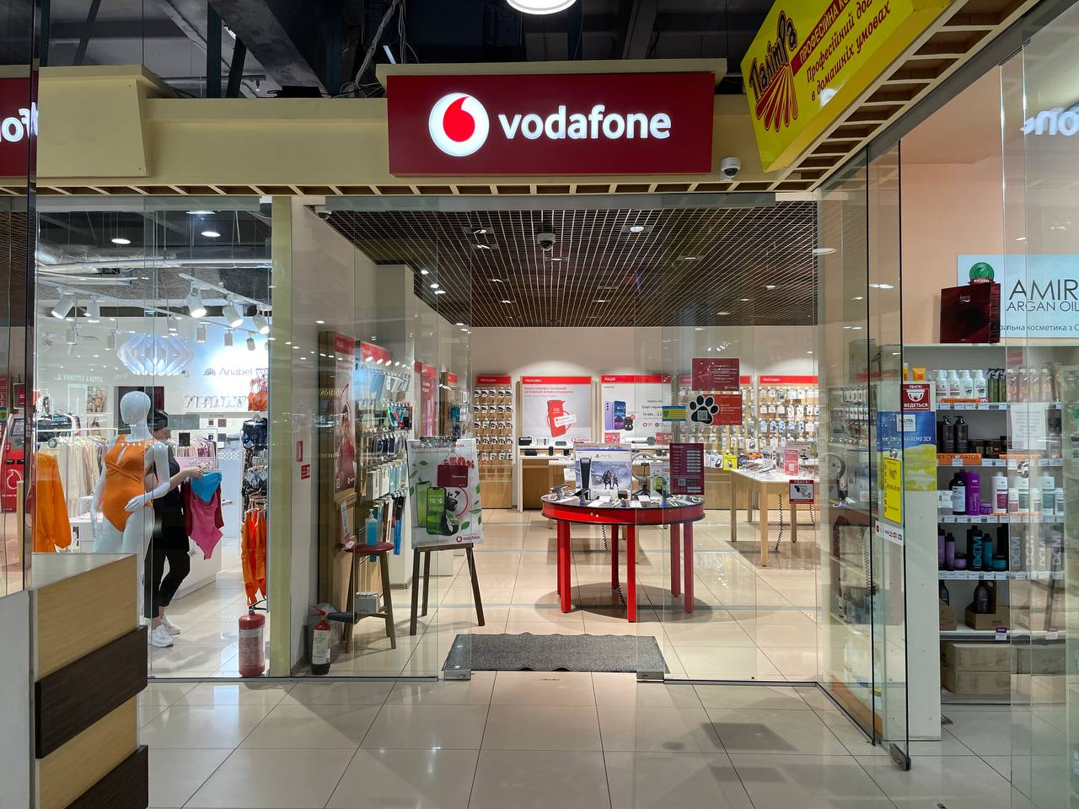

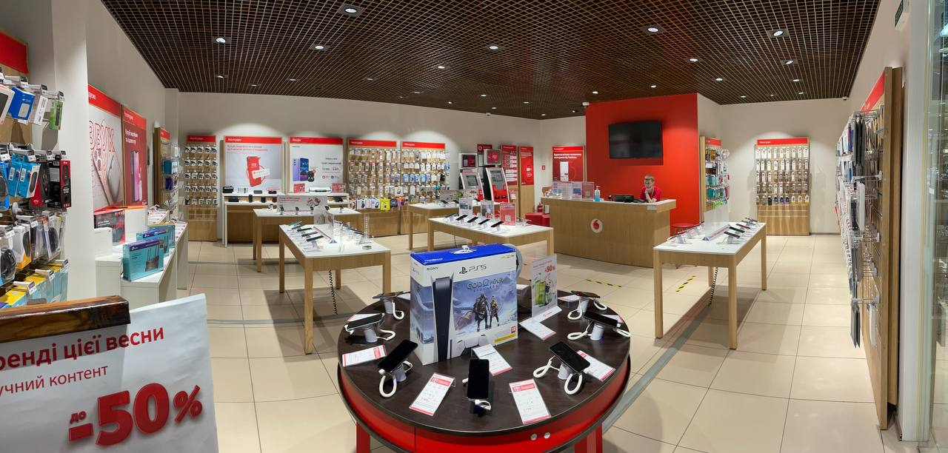

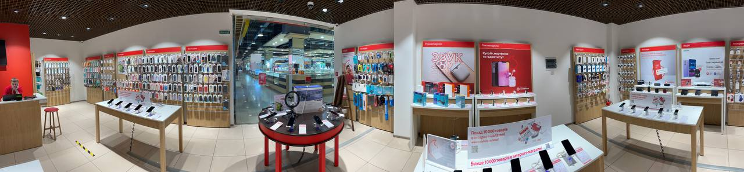

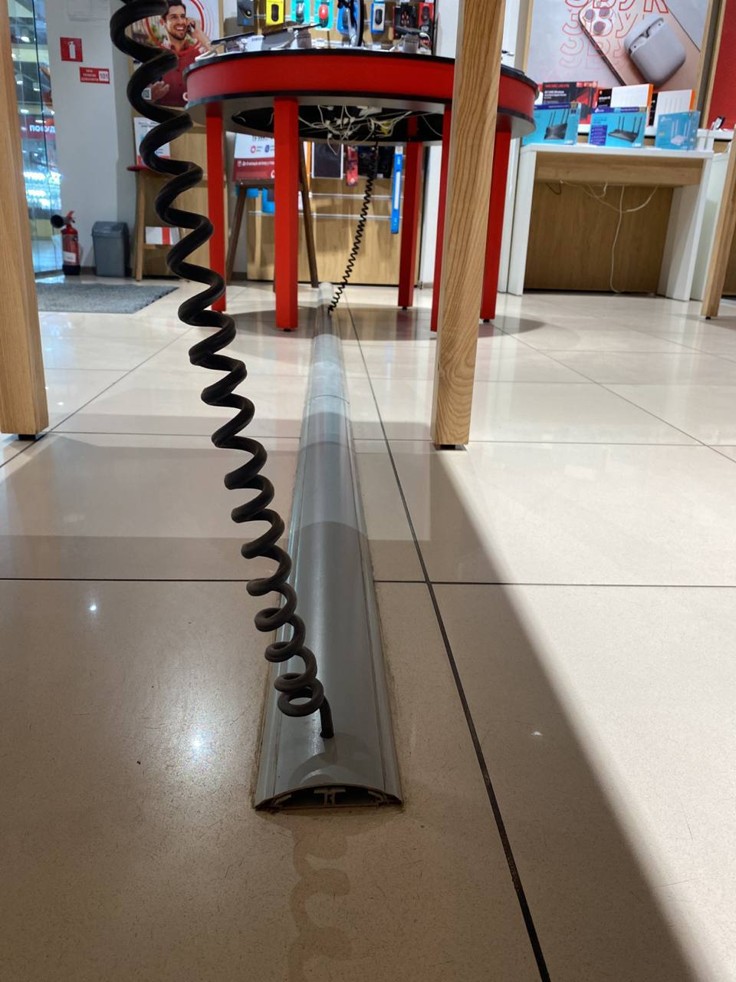

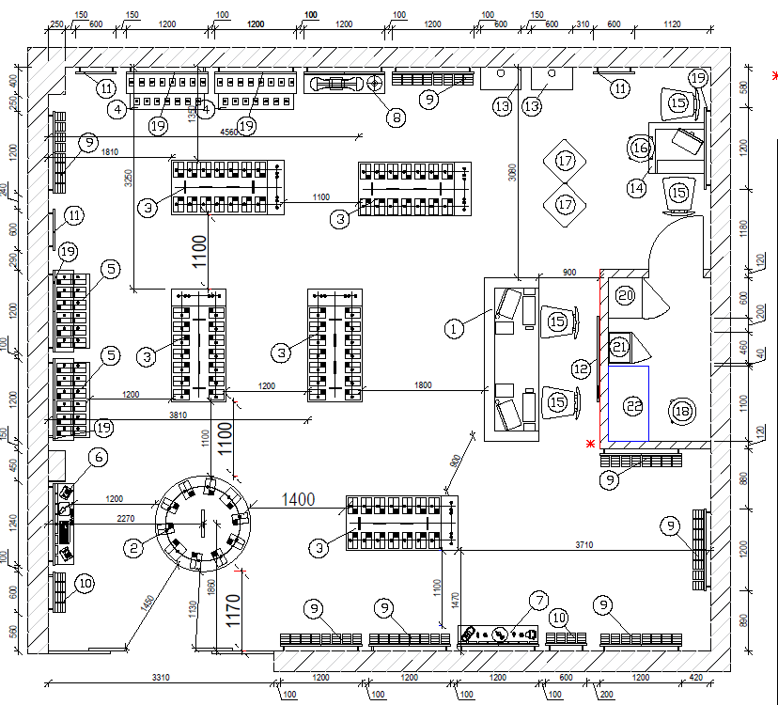

Вартість робіт має рекомендаційний характер, ціни на матеріали відповідно до Епіцентру, Нова Лінія.
Матеріал такий як шліфпапір, сверло, валік, пензли і т.д.(розхідні матеріали) мають бути враховані в вартість робіт.

Електронна адреса для зв’язку kpbud@vodafone.ua

- Свою цінову пропозицію висилаєте на електронну пошту, заповніть таблицю
№ п/п | Підрядник(назва компанії) | Телефон,контактна особа(ПІП) | сума КП з ПДВ(з урахуванням матеріалів) | передоплата | Кількість календарних днів на роботи | Примітки(тов,ФОП №гр)
1

Всі питання ТІЛЬКИ через електронну пошту
Дата подачі заявки до 10.00 19.06.2023 г

